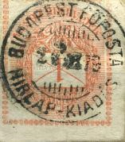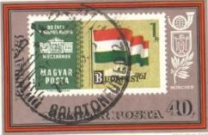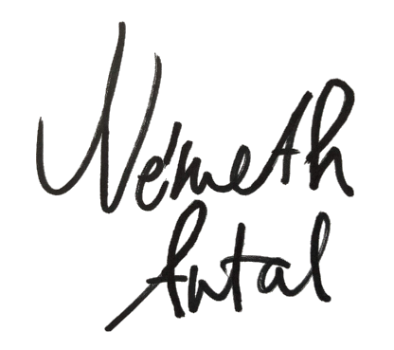Drága Barátom!
Sok időbe telt mire meg tudtam szerezni az emigrációbeli címedet. Ne haragudj rám, hogy húsz éve nem írtam neked, de nagyon most szeretném bepótolni.
Miután elbocsájtottak a Nemzeti Színháztól a debreceni egyetem magántanárként folytathattam pályafutásomat. 1951 februárjában Bajor Gizi halálhire mélyen lesújtott. Reménytelennek láttam a helyzetet, depresszió vett rajtam erőt. Hallani sem akartam a szinházról. Betegségem kapcsán gyógyszerérzékenység következtében szívemet komoly károsodás érte, aminek valamelyes rendbehozása évekig tartott. A Gorkij Intézet Mártirok útitanfolyamán megkezdtem az orosz nyelv tanulását és két év alatt elvégezvén 3 esztendő tananyagat. Letettem a kezdők tanitására képesítő tanári vizsgát. Amikor azonban az akkor még szovjet vezetés alatt álló Gorkij Intézet alkalmazni óhajtott volna, bizalmas utasitást kapott valahonnan, hogy személy szerint engem nem vehet fel tanárai sorába. Az Intézetet vezető titoktartásomat kérve vallotta be nekem ezt a számára is megdöbbentő tényt. 1956. augusztus 1-től Zách János igazgató a kaposvári Állami Csiky Gergely Szinházhoz szerződtetett. 12 év után először kaptam állást és először rendezhettem. 1959. augusztus 1-től a Pécsi Nemzeti Szinházhoz szerződtem beosztott rendezőnek. Igazi sikereim a Pécsett a Városi Művelődési Házban rendezett irodalmi estek és a felolvasó szinházi bemutatók jelentették.́ 1964 tavaszán vendégrendezést vállaltam a Veszpremi Petőfi Szinházban. Rég kigondolt rendezői koncepciómat akartam megvalósitani. 1964. május 2-án mutatták be a darabot. Ez az előadás volt az utolsó rendezésem. 1964 júniusában megkezdődött a Nemzeti Szinház Blaha Lujza téri épületének kiürítése és lebontása. Ezt a Nemzeti Színház történelmével összeforrott szinházépület lebontását a magyar szinjátszás múltjának megsemmisitésére való törekvés eszkalációjának tekintettem. Dicsőségeimnek szinhelye, életemnek egy darabja rövid időn belül semmivé lett. Ezt követően a szivpanaszaim kiújulnak. 1966 őszén útlevelet kaptam a Belügyminisztériumtól, és befizethettem egy görögországi IBUSz útra. Ezt fiatalkori álmaim beteljesüléseként éltem meg. 1968. október 7-én Madách -emlékplakettel tűntettek ki. A Balassagyarmaton tartott dijátadóon felolvastam köszönőbeszédemet. Ez volt utolsó nyilvános megszólalásom.
1968 októberében a balatonfüredi szivkórházban kezelnek, rendellenességet találtak a gyomorfalamon. Innen írom neked ezt a levelet. Remélem ez megmagyarázza számodra, hogy miért tűntem el ilyen hosszú időre. Várom szívélyes válaszodat!
Szeretettel régi jó barátod

